НАЦІОНАЛЬНИЙ ТЕХНІЧНИЙ УНІВЕРСИТЕТ УКРАЇНИ
«КИЇВСЬКИЙ ПОЛІТЕХНІЧНИЙ ІНСТИТУТ ІМЕНІ ІГОРЯ СІКОРСЬКОГО»
КАФЕДРА ІНФОРМАТИКИ ТА ПРОГРАМНОЇ ІНЖЕНЕРІЇ

КУРСОВА РОБОТА
з дисципліни «Аналіз даних в інформаційних системах»
на тему: «Дослідження ефективності використання глибинного навчання в задачах розпізнавання образів. Sign Language Digits»

Студента 2 курсу групи ІП-23
Спеціальності: 121
«Інженерія програмного забезпечення»
Ільчишина Назара Олександровича

«ПРИЙНЯВ» з оцінкою
___________________________________
доц. Ліхоузова Т.А. / доц. Олійник Ю.О.

_____________________________________
Підпис Дата

Київ - 2024 рік
Національний технічний університет України “КПІ ім. Ігоря Сікорського”
Кафедра інформатики та програмної інженерії
Дисципліна Аналіз даних в інформаційно-управляючих системах
Спеціальність 121 "Інженерія програмного забезпечення"

Курс 2 Група ІП-23 Семестр 4

ЗАВДАННЯ
на курсову роботу студента
Ільчишина Назара Олександровича

1.Тема роботи | Дослідження ефективності використання глибинного навчання
в задачах розпізнавання образів. Sign Language Digits

2.Строк здачі студентом закінченої роботи | 29.05.2024

3. Вхідні дані до роботи | методичні вказівки до курсової робота, обрані дані з сайту
https://www.kaggle.com/datasets/ardamavi/sign-language-digits-dataset/data

4.Зміст розрахунково-пояснювальної записки (перелік питань, які підлягають розробці)
1.Постановка задачі
2.Аналіз предметної області
3.Інтелектуальний аналіз даних

5.Перелік графічного матеріалу ( з точним зазначенням обов’язкових креслень )
6.Дата видачі завдання | 30.03.2024

КАЛЕНДАРНИЙ ПЛАН

№ п/п | Назва етапів курсової роботи | Термін виконання етапів роботи | Підписи керівника, студента
1. | Отримання теми курсової роботи | 30.03.2024
2. | Визначення зовнішніх джерел даних | …
3. | Пошук та вивчення літератури з питань курсової роботи
4. | Розробка моделі сховища даних
4. | Розробка ETL процесів
5. | Обґрунтування методів інтелектуального аналізу даних
6. | Застосування та порівняння ефективності методів інтелектуального аналізу даних
7. | Підготовка пояснювальної записки
8. | Здача курсової роботи на перевірку
9. | Захист курсової роботи | 19.06.2022

Студент |  |  | Ільчишин Н.О
 | _{(підпис)} |  | _{(прізвище, ім’я, по батькові)}

Керівник |  |  | доц. Ліхоузова Т.А
 | _{(підпис)} |  | _{(прізвище, ім’я, по батькові)}
Керівник |  |  | доц. Олійник Ю.О.
 | _{(підпис)} |  | _{(прізвище, ім’я, по батькові)}

"29" травня 2024 р.

АНОТАЦІЯ
В анотації у реферативному стилі наводиться інформація про зміст та результати, що отримані в курсовій роботі. Як розділ анотація не нумерується.

Зміст характеризує структуру КР. Він повинен вміщувати в собі назви усіх розділів, підрозділів, пунктів та підпунктів курсової роботи, а також перелік додатків. Усі назви повинні бути записані так само як вони сформульовані в КР. Визначення сторінок у змісті обов'язкове. Зміст розміщується на окремій.
Зміст
Вступ 5
1.Постановка задачі 6
2.АНАЛІЗ ПРЕДМЕТНОЇ ОБЛАСТІ 7
3. РОБОТА З ДАНИМИ 9
3.1 Огляд даних 9
3.2 Завантаження даних 11
3.3 Попередня обробка даних 12
4. ІНТЕЛЕКТУАЛЬНИЙ АНАЛІЗ ДАНИХ 15
4.1 Метрики оцінки ефективності моделей 15
4.2 Моделі з готовою архітектурою 15
4.3 Налаштування та навчання моделей з готовою архітектурою. 17
4.3.1 VGG16 20
4.3.2 ResNet50V2 21
4.3.3 ResNet152V2 22
4.4 Власні CNN-моделі 23
4.5 Розробка та навчання власних CNN-моделей 24
4.5.1 Слабка CNN 24
4.5.2 Середня CNN 25
4.5.3 Складна CNN модель 26
4.6 Порівняння результатів та вибір найкращої моделі 28
ВИСНОВОК 29
ПЕРЕЛІК ПОСИЛАНЬ 30
Додаток А Тексти програмного коду 31

Вступ
В сучасних умовах, особливо в нашій країні, інклюзивність набуває особливої важливості. Внаслідок війни багато людей повертаються з обмеженими можливостями, втрачаючи слух або стаючи німими. Важливо розробляти технології, які можуть взаємодіяти з такими людьми, полегшуючи їхню інтеграцію в суспільство. Одним з важливих аспектів такої взаємодії є розпізнавання мови жестів, зокрема чисел. Це дозволить використовувати модель у різних сферах, де потрібно отримати числову інформацію від користувача, наприклад, в банківських системах, у медичних закладах для введення даних, або в освітніх установах для оцінювання.
Тема курсової роботи "Дослідження ефективності використання глибинного навчання в задачах розпізнавання образів: Sign Language Digits" обрана мною через високу цікавість до класифікації зображень. Штучний інтелект стрімко розвивається, і важливо відповідати сучасним вимогам. До того ж, хотілося б зробити внесок у розвиток держави, адже така модель може значно допомогти людям з обмеженими можливостями.
У даній роботі буде використано методи згорткових нейронних мереж (CNN). Згорткові нейронні мережі (CNN) спеціально призначені для обробки зображень, оскільки вони можуть автоматично виділяти важливі ознаки на різних рівнях абстракції. Це робить їх ідеальними для розпізнавання чисел на зображеннях мови жестів.
Основною метою цієї роботи є створення моделі, яка зможе точно класифікувати зображення чисел на мові жестів. Очікується, що ця модель не тільки продемонструє високу точність, але й дозволить мені поглибити знання у сфері глибинного навчання та аналізу даних.
Структура роботи включає постановку задачі, огляд джерел даних, опис методів аналізу, експериментальну частину з тестуванням моделей та аналіз результатів. Кінцевим результатом роботи має стати модель, яка зможе ефективно класифікувати зображення чисел на мові жестів.

1.Постановка задачі
Метою даної курсової роботи є дослідження ефективності використання глибинного навчання в задачах розпізнавання образів на прикладі цифр на мові жестів. Основна мета дослідження полягає у створенні моделі, яка зможе класифікувати зображення з числами на мові жестів.
Для досягнення цієї мети буде використовуватися датасет Sign Language Digits Dataset, доступний на платформі Kaggle. Даний датасет містить зображення десяти класів, які репрезентують цифри від 0 до 9. Всі зображення є чорно-білими та збережені у форматі .npy, що дозволяє зручно працювати з ними за допомогою бібліотеки numpy.

Поставлені задачі це:
1. Визначення найбільш ефективних моделей глибинного навчання для класифікації зображень цифр на мові жестів.
2. Тестування різних моделей з метою визначення найкращої за показником точності (Accuracy).
3. Побудова та навчання моделі, яка зможе з максимальною точністю класифікувати зображення цифр на мові жестів.

На першому етапі роботи буде проведено огляд існуючих підходів та моделей глибинного навчання для задач класифікації зображень. На наступному етапі буде здійснено підбір та тестування різних моделей згорткових нейронних мереж (CNN) із різними параметрами, для визначення найкращої з них. Підсумком проекту стане побудова ефективної моделі, яка продемонструє високу точність у класифікації зображень цифр на мові жестів.
Очікувані результати даного дослідження дозволять зробити висновки щодо доцільності використання різних моделей глибинного навчання для задач розпізнавання образів та дадуть рекомендації щодо їх застосування в подібних проектах.

2.АНАЛІЗ ПРЕДМЕТНОЇ ОБЛАСТІ
Мова жестів – це засіб комунікації, який використовується людьми з порушенням слуху для передачі інформації за допомогою жестів, міміки та рухів тіла. Кожна країна має свою власну мову жестів, і ці мови мають свою граматику та словниковий запас. У рамках цього дослідження ми зосередимося на розпізнаванні чисел, виражених за допомогою жестів.
Однією з головних проблем у сфері розпізнавання мови жестів є необхідність автоматизації процесу розпізнавання, що дозволить людям з порушенням слуху або мовлення легше комунікувати з оточуючими та інтегруватися в суспільство. Зокрема, розпізнавання чисел на мові жестів є важливим аспектом, оскільки числа використовуються у багатьох повсякденних ситуаціях, таких як зазначення кількості, дати, часу, телефонних номерів тощо.
Однією з основних проблем є варіативність жестів, адже одне й те саме число може бути показане по-різному різними людьми через індивідуальні особливості виконання жестів. Також важливими факторами, що впливають на точність розпізнавання, є умови освітлення та фон, які можуть змінюватися і створювати додаткові перешкоди. Зміни у розмірах та положенні рук на зображенні також ускладнюють процес розпізнавання.
У рамках цієї курсової роботи обрано проблему розпізнавання чисел мовою жестів. Це завдання потребує розробки та тестування моделей глибинного навчання, здатних класифікувати зображення жестів, які репрезентують цифри від 0 до 9.
Глибинне навчання, зокрема згорткові нейронні мережі (CNN) є ефективними для розпізнавання образів на зображеннях. CNN дозволяють автоматично виділяти важливі ознаки, що робить їх ідеальними для задач класифікації зображень чисел на мові жестів. Для цього дослідження використовується датасет Sign Language Digits з платформи Kaggle, який містить чорно-білі зображення чисел у форматі .npy.
Автоматичне розпізнавання чисел на мові жестів є важливим кроком у створенні інклюзивного суспільства, де люди з порушенням слуху або мовлення можуть ефективно взаємодіяти з оточуючими. Використання глибинного навчання, зокрема CNN, дозволяє розробити моделі, здатні точно класифікувати зображення жестів, що сприятиме розвитку технологій для підтримки таких людей.

3. РОБОТА З ДАНИМИ

3.1 Огляд даних
Дані взято із платформи Kaggle. Їх представлено датасетом Sign Language Digits Dataset. Зображення представляють собою двовимірний масив чисел, кожне з яких відповідає за піксель, а саме його яскравість у чорно-білій гаммі.
Розмір зображень: 64х64.
Колір: Чорно-білі.
Формат файлів даних: .npy. Формат даних .npy є стандартом для зберігання масивів даних у бібліотеці NumPy. Файли цього формату зберігають дані в бінарному вигляді, що забезпечує високу швидкість читання і запису, а також збереження типів даних і структур масивів. Файли .npy можуть містити як одновимірні, так і багатовимірні масиви, з можливістю збереження додаткових метаданих, таких як назви осей чи одиниці виміру.
Кількість класів: 10. Кожен клас – це цифра від 0 до 9 (рис. 3.1 – 3.10).

Рисунок 3.1 – Цифра 0

Рисунок 3.2 – Цифра 1

Рисунок 3.3 – Цифра 2


Рисунок 3.4 – Цифра 3

Рисунок 3.5 – Цифра 4

Рисунок 3.6 – Цифра 5

Рисунок 3.7 – Цифра 6

Рисунок 3.8 – Цифра 7

Рисунок 3.9 – Цифра 0
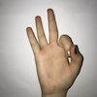
Рисунок 3.10 – Цифра 9

3.2 Завантаження даних
Буду використовувати метод .load щоб завантажити дані. А також помістив масиви у датафрейми бібліотеки pandas для комфортнішої роботи.
import numpy as np
import pandas as pd

X = np.load('data/X.npy')
Y = np.load('data/Y.npy')

num_images, height, width = X.shape
X_2d = X.reshape(num_images, height * width)

X_df = pd.DataFrame(X_2d)
Y_df = pd.DataFrame(Y)
Так-як у даних також є певні мета дані, виведемо їх.
print(f'X: \n{X_df.duplicated().sum()}')
X_df.info()
print(f'Y: \n')
Y_df.info()
X:
0
<class 'pandas.core.frame.DataFrame'>
RangeIndex: 2062 entries, 0 to 2061
Columns: 4096 entries, 0 to 4095
dtypes: float32(4096)
memory usage: 32.2 MB
Y:

<class 'pandas.core.frame.DataFrame'>
RangeIndex: 2062 entries, 0 to 2061
Data columns (total 10 columns):
# Column Non-Null Count Dtype
--- ------ -------------- -----
0 0 2062 non-null float64
1 1 2062 non-null float64
2 2 2062 non-null float64
3 3 2062 non-null float64
4 4 2062 non-null float64
5 5 2062 non-null float64
6 6 2062 non-null float64
7 7 2062 non-null float64
8 8 2062 non-null float64
9 9 2062 non-null float64
dtypes: float64(10)
memory usage: 161.2 KB

Загальна інформація про дані, а також бачимо що немає дублікатів.

3.3 Попередня обробка даних
Дані представленні у майже готовому для побудови моделі вигляді. Але при перегляді даних у цільовому масиві я помітив що колонки не відповідають цифрам (рис. 3.11), яким мають відповідати. Для зображення цього використаю бібліотеку matplotlib.
import matplotlib.pyplot as plt

def find_one_index(arr):
for i, x in enumerate(arr):
if x == 1:
return i

num_of_examples = 5

fig, ax = plt.subplots(1, num_of_examples, figsize=(20, 5))
for i in range(num_of_examples):
random_index = np.random.randint(0, len(X))
random_element = X[random_index]
random_label = Y[random_index]

ax[i].imshow(random_element)
ax[i].axis('off')
ax[i].set_title(f'Label: {find_one_index(random_label)}')

plt.show()
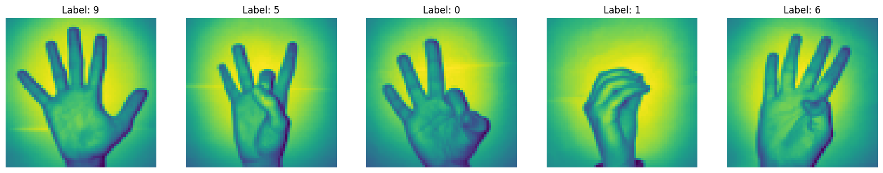
Рисунок 3.11 – Некоректні цільові значення.
Тому я прописав словник у якому визначив які індекси відповідають якому числу на зображені
label_dict = {
0: 9,
1: 0,
2: 7,
3: 6,
4: 1,
5: 8,
6: 4,
7: 3,
8: 2,
9: 5
}
І на його основі я створив датафрейм який буде показувати цільові значення рядка.
target_df = pd.DataFrame()
target_df['Digit'] = Y_df.apply(lambda row: label_dict[find_one_index(row)], axis=1)
target_df.iloc[::250]
Digit
0 9
250 0
500 7
750 6
1000 1
1250 4
1500 3
1750 2
2000 5
Також через категоріальні значення я створив датаферйм де колонка має клас-цифру (категорію), та таким чином відсортував колонки.
dummies = pd.get_dummies(target_df['Digit'])
Y_df_sorted = dummies.astype(float)
Y_df_sorted.head()
0 1 2 3 4 5 6 7 8 9
0 0.0 0.0 0.0 0.0 0.0 0.0 0.0 0.0 0.0 1.0
1 0.0 0.0 0.0 0.0 0.0 0.0 0.0 0.0 0.0 1.0
2 0.0 0.0 0.0 0.0 0.0 0.0 0.0 0.0 0.0 1.0
3 0.0 0.0 0.0 0.0 0.0 0.0 0.0 0.0 0.0 1.0
4 0.0 0.0 0.0 0.0 0.0 0.0 0.0 0.0 0.0 1.0
Й також переглянемо, як тепер ми бачимо зображення.
num_of_examples = 5

fig, ax = plt.subplots(1, num_of_examples, figsize=(20, 5))
for i in range(num_of_examples):
random_index = np.random.randint(0, len(X))
random_element = X[random_index]
random_label = target_df.iloc[random_index]['Digit']
ax[i].imshow(random_element)
ax[i].axis('off')
ax[i].set_title(f'Label: {random_label}')
plt.show()
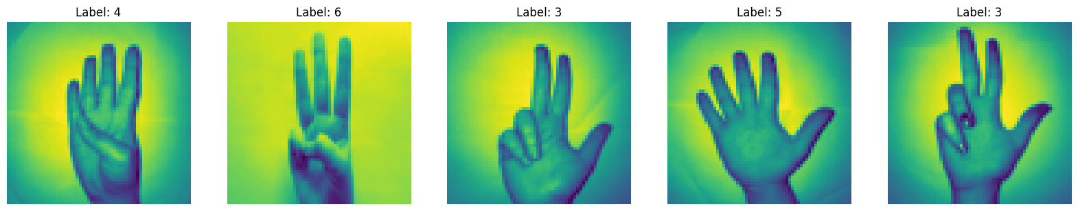
Рисунок 3.12 – Коректний вивід зображень

4. ІНТЕЛЕКТУАЛЬНИЙ АНАЛІЗ ДАНИХ

4.1 Метрики оцінки ефективності моделей
Метрики оцінки ефективності моделей використовуються для вимірювання того, наскільки добре модель виконує свою задачу. Вибір правильних метрик є критичним для розуміння продуктивності моделі, особливо в задачах класифікації. Для нашої задачі класифікації ми обираємо такі метрики, як точність (accuracy) та втрата (loss), оскільки вони забезпечують комплексну оцінку моделі. [1]
- Accuracy
Точність (Accuracy) - це показник, який вимірює, наскільки часто модель машинного навчання правильно прогнозує результат. Точність розраховується, діленням кількості правильних прогнозів на загальну кількість прогнозів (4.1).
$accuracy=\frac{правильні прогнози}{загальна кількість прогнозів}$, (4.1)
- Loss
Втрата (loss) – це показник який використовується для оцінки різниці між фактичними мітками і прогнозованими ймовірностями класів. Функція втрат Categorical Cross-Entropy (категоріальна крос-ентропія) обчислює цю різницю для багатокласових задач класифікації. Чим більше значення loss, тим гірше справляється модель із прогнозом.
Функція втрат слугує орієнтиром для оптимізації, допомагаючи моделі покращувати свої прогнози шляхом мінімізації втрати.

4.2 Моделі з готовою архітектурою
Розглянемо моделі з вже готовою архітектурою, які підходять для задач класифікації зображень: VGG16, ResNet50V2, та ResNet152V2. Ці моделі були обрані за їх високу продуктивність та здатність до узагальнення на різних наборах даних, особливо для нашого набору даних Sign Language Digits Dataset.
- VGG16
VGG16 була представлена у роботі Карена Сімоняна та Ендрю Зіссермана, де вони досліджували вплив глибини згорткової мережі на її точність. Основний внесок полягає в детальній оцінці мереж з глибиною 16 шарів із використанням малих (3x3) згорткових фільтрів. Ця архітектура показала значне покращення результатів у порівнянні з іншими конфігураціями. Модель VGG16 зайняла перше та друге місця у завданнях локалізації та класифікації на ImageNet Challenge 2014. [2]
VGG16 часто використовується для класифікації зображень через свою високу точність, простоту структури та реалізації. Для нашого завдання класифікації жестів ця модель також підійде через загальні риси між зображеннями рук і зображеннями, які використовувалися для навчання VGG16. Через те, що модель має дуже багато параметрів, навчання може бути більш складним та потребувати більше ресурсів, тому на це також потрібно зважати.

- ResNet50V2
ResNet50V2 є згортковою мережею сімейства глибоких резидуальних мереж, які демонструють високу точність та хорошу збіжність. Вона прийшла на заміну її першій версії - ResNet50, яка була менш точною, ефективною та витрачала більше часу на навчання.
У роботі Каймінга Хе та його колег аналізується передача сигналів через резидуальні блоки, що дозволяє пряме поширення сигналів від одного блоку до будь-якого іншого блоку за допомогою ідентифікаційних відображень. Це дозволяє спрощувати навчання і покращувати узагальнення моделі. Модель ResNet50V2 показала дуже добрі результати на різних наборах даних, таких як CIFAR-10 та ImageNet. [3]
ResNet50V2 відома своєю здатністю ефективно навчати глибокі мережі. Для нашого завдання, де точність є важливим чинником, ResNet50V2 є хорошим вибором.

- ResNet152V2
ResNet152V2 це також згорткова мережа родини глибоких резидуальних мереж, що використовують ідентифікаційні відображення для полегшення навчання. У тій же роботі, Каймінг Хе та його колеги демонструють, що ResNet152V2 забезпечує ще кращу продуктивність завдяки збільшеній глибині мережі. Ця модель показала передові результати на ImageNet та інших наборах даних. [3]
Так-як ця модель має ще більшу глибину, ніж ResNet50V2, що може бути корисним для складних завдань класифікації, де потрібна велика різноманітність, але також це може призвести до більшої складності у навчанні та вимагати більше часу та ресурсів.
Модель | К-ть  Параметрів  (мільйонів) | Глибина | Відсоток правильно класифікованих | Розмір  (Mb) | Час (ms) на крок інференції на одному GPU
VGG16 | 138.4 | 16 | 71.3% | 528 | 4.2
ResNet50V2 | 25.6 | 103 | 76% | 98 | 4.4
ResNet152V2 | 232 | 397 | 78% | 232 | 6.6
Таблиця 4.1 – Характеристики використаних архітектур [4]
Відсоток правильно класифікованих був сформований на основі роботи моделі на даних ImageNet validation dataset. Глибина показує кількість шарів мережі.

4.3 Налаштування та навчання моделей з готовою архітектурою.
Для майбутньої роботи із моделями я написав перелік функцій, які мені допоможуть у комфортній та швидкій роботі.
BATCH_SIZE = 128

image_width, image_height = 64, 64

def compile_model(model):
print('Compiling model...')
model.compile(optimizer=Adam(), loss='categorical_crossentropy', metrics=['accuracy'])

def fit_model(model, X_train, Y_train, epochs=50, verbose=1, batch_size=BATCH_SIZE):
print('Training model...')
training_history = model.fit(X_train, Y_train, batch_size=batch_size, epochs=epochs, validation_split=0.1, verbose=verbose)
return training_history

def evaluate_model(model, X_test, Y_test):
print('Evaluating model...')
metrics = model.evaluate(X_test, Y_test, verbose=1)
print(f'[Results]\n\t- Test loss: {metrics[0]}')
print(f'\n\t- Test accuracy: {metrics[1]}')
return metrics

Розмір пакета (BATCH_SIZE) за замовчуванням стоятиме 128, адже саме у такій конфігурації моделі навчаються найкраще.
compile_model – функція створена для компіляції моделі яку ми задаємо у неї. У якості оптимізатора для компіляції я вибрав Adam. Це один з найпопулярніших оптимізаторів, який використовується в машинному навчанні, зокрема в згорткових нейронних мережах. Він поєднує в собі елементи стохастичного градієнтного спуску (SGD) з адаптивним регулюванням швидкості навчання, що робить його ефективним та універсальним інструментом для оптимізації моделі.
fit_model – ця функція використовується для навчання моделі. Параметри дозволяють контролювати цей процес відповідно до наших потреб. Ми можемо задати кількість епох, чи виводити як навчається кожна з епох, та розмір пакету навчання.
evaluate_model – функція створена щоб оцінити нашу модель відповідно нашим метрикам: accuracy та loss.
def plot_training_history(history, epochs):
training_loss = history.history['loss']
validation_loss = history.history['val_loss']
training_accuracy = history.history['accuracy']
validation_accuracy = history.history['val_accuracy']

epochs_a = range(1, epochs + 1)

fig, ax = plt.subplots(1, 2, figsize=(15, 5))

ax[0].plot(epochs_a, training_loss, label='Training loss')
ax[0].plot(epochs_a, validation_loss, label='Validation loss')
ax[0].set_title('Training and validation loss for ' + str(epochs) + ' epochs')
ax[0].set_xlabel('Epochs')
ax[0].set_ylabel('Loss')
ax[0].legend()

ax[1].plot(epochs_a, training_accuracy, label='Training accuracy')
ax[1].plot(epochs_a, validation_accuracy, label='Validation accuracy')
ax[1].set_title('Training and validation accuracy for ' + str(epochs) + ' epochs')
ax[1].set_xlabel('Epochs')
ax[1].set_ylabel('Accuracy')
ax[1].legend()

plt.tight_layout()
plt.show()

plot_training_history – функція відображає графіки на яких зображені результати навчання кожної епохи, а саме точність та втрати. На графіках зображенні результати епохи навчальних та тестувальних даних.
Вище написані функції я об’єднав у дві, які буду використовувати у побудовах моїх моделей.

def compile_test_model(model, rgb, msummary=False, epochs=50, verbose=1, batch_size=BATCH_SIZE):
if rgb == True:
input_shape = (image_width, image_height, 3)
X_rgb = np.stack((X,) * 3, axis=-1)
X_train, X_test, Y_train, Y_test = train_test_split(X_rgb, Y_df_sorted, test_size=0.2, random_state=42)
else:
input_shape = (image_width, image_height, 1)
X_train, X_test, Y_train, Y_test = train_test_split(X, Y_df_sorted, test_size=0.2, random_state=42)

compile_model(model)
if msummary == True:
print(model.summary())
training_history = fit_model(model, X_train, Y_train, epochs, verbose=verbose, batch_size=batch_size)
evaluate_model(model, X_test, Y_test)
plot_training_history(training_history, epochs)

def create_custom_model(base_model_class, chanels, overfit=True ,finneur=512, image_width=64, image_height=64, output_classes=10):
base_model = base_model_class(weights=None, include_top=False, input_shape=(image_width, image_height, chanels))
x = base_model.output
x = Flatten()(x)
x = Dense(finneur, activation='relu')(x)
if overfit == True:
x = Dropout(0.5)(x)
predictions = Dense(output_classes, activation='softmax')(x)
model = Model(inputs=base_model.input, outputs=predictions)

for layer in base_model.layers:
layer.trainable = False

return model

compile_test_model – ця процедура виконує багато функцій, але в основному компілює та тестує модель. Спочатку в залежності від того чи потрібні нам 3 канали для навчання (параметр rgb) ми розділяємо дані. Три канали нам будуть потрібні для використаних архітектур, адже так вони показують кращі результати. Також тут ми можемо задати чи хочемо ми бачити структуру моделі у параметрі msummary. Я добавив цю можливість, адже деякі моделі мали дуже багато шарів, та займали багато місця у виводі.
create_custom_model – ця функція створена щоб оброблювати перед використанням вже готові архітектури. Я добавляю фінальні шари для обробки результатів, та заморожую ваги моделі, щоб уникнути перенавчання. Параметр chanels додав щоб задавати яка колірна гама. Також додав параметр overfit, який у разі True створює додатковий шар Dropout, який зменшує схильність моделі до перенавчання.

4.3.1 VGG16
Почнімо із моделі VGG16. Використаємо 3 канали та 128 епох.
from keras.applications import VGG16
model = create_custom_model(VGG16, 3)
compile_test_model(model, rgb=True, msummary=False, epochs=128, verbose=0)
Compiling model...
Training model...
Evaluating model...
13/13 [==============================] - 0s 7ms/step - loss: 1.1262 - accuracy: 0.5981
[Results]
- Test loss: 1.1261872053146362

- Test accuracy: 0.5980629920959473
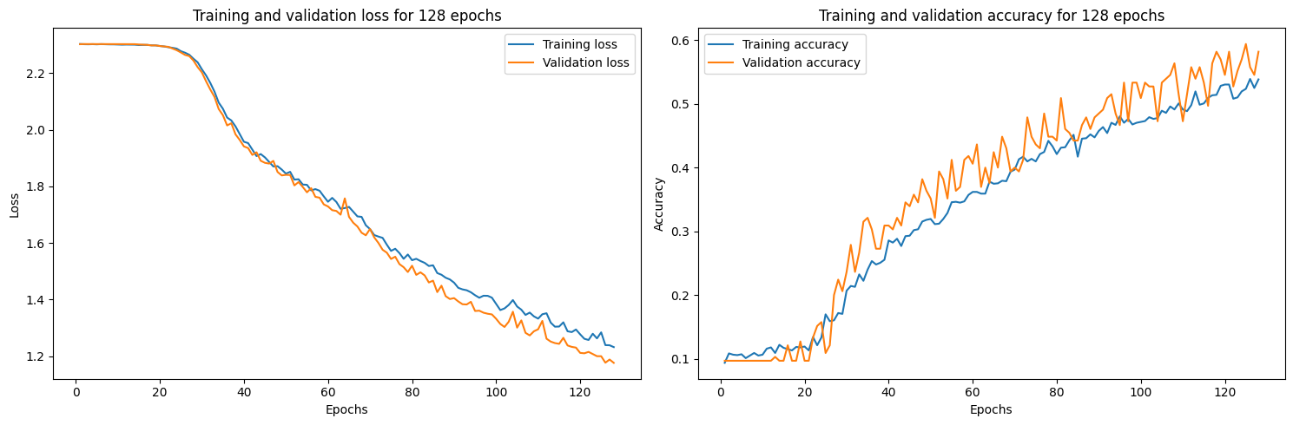
Рисунок 4.1 – Результати моделі VGG16
Хоч модель і навчалась 128 епох, бачимо доволі посередню точність у 59.8% (рис. 4.1). З графіку бачимо що точність росла до 40 епохи доволі стрімко, а далі призупинила свій рух, хоч і трішки збільшувалась. Так-як модель є доволі складною адже має багато параметрів, їй потрібно або більше часу, або більше даних, щоб показати кращий результат.

4.3.2 ResNet50V2
Наступною спробуємо ResNet50V2. Знову ж таки 3 канали та 128 епох.
from keras.applications import ResNet50V2
model = create_custom_model(ResNet50V2, 3)
compile_test_model(model, rgb=True, msummary=False, epochs=128, verbose=0)
Compiling model...
Training model...
Evaluating model...
13/13 [==============================] - 0s 9ms/step - loss: 0.4486 - accuracy: 0.8596
[Results]
- Test loss: 0.44863268733024597

- Test accuracy: 0.8595641851425171
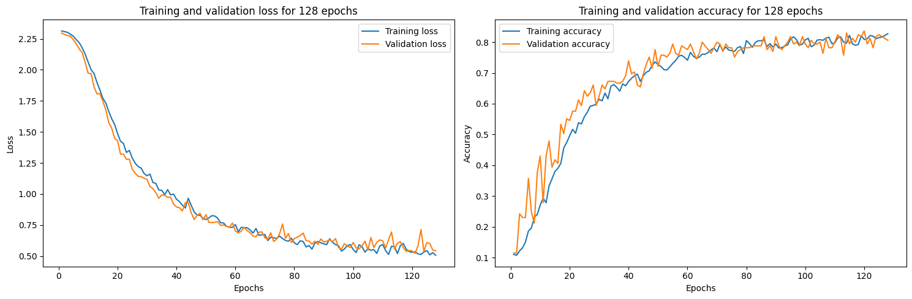
Рисунок 4.2 – Результати моделі ResNet50V2
Модель показала доволі хорошу точність у 85.96% (рис. 4.2), що означає що ця модель добре навчається та робить грані прогнози. Також з графіків бачимо що і точність і втрати вже на достатньо хорошому рівні від 60-ї епохи, що також гарно говорить про модель, адже навчилась вона швидко. І порівнюючи цю модель із VGG16, можемо сказати що значно краща.

4.3.3 ResNet152V2
І спробуємо складнішу модель із родини ResNet мереж - ResNet152V2. Після тестів помітив що шар Dropout зменшує точність, тому прописуємо overfit=False.
from keras.applications import ResNet152V2
model = create_custom_model(ResNet152V2, 3, overfit=False)
compile_test_model(model, rgb=True ,msummary=False, epochs=128, verbose=0)
Compiling model...
Training model...
Evaluating model...
13/13 [==============================] - 0s 19ms/step - loss: 0.4244 - accuracy: 0.8717
[Results]
- Test loss: 0.4244459271430969

- Test accuracy: 0.8716707229614258
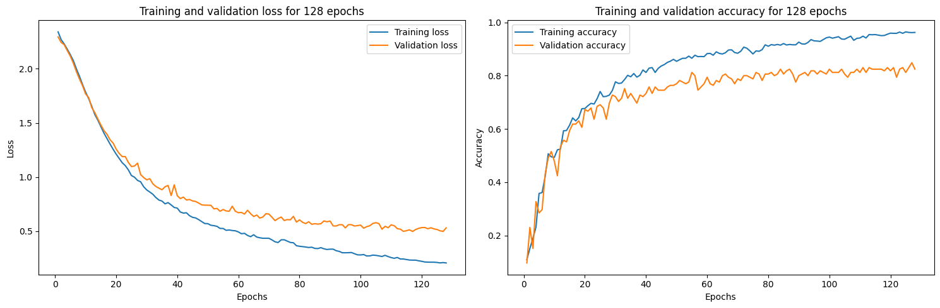
Рисунок 4.3 – Результати моделі ResNet152V2
Бачимо результат точності 87.16%. Поки він найкращий, але також глянемо на графіки. Бачимо що дані тестових та тренувальних екземплярів мають розрив, і тестові дані зазвичай нижче. Такий графік показує перенавчення, хоч і доволі хорошу точність. Якби ми добавили б шар від перенавчення результат скоріш за все тільки погіршився через складність моделі. Тому хоч і результат хороший, краще використовувати меншу версію ResNet.

4.4 Власні CNN-моделі
Щоб порівняти результати вже готових архітектур, потрібно також створити власні згорткові моделі різних складностей. Зробимо три нейронні мережі: слабку, середню та тяжку.
Будемо будувати послідовні мережі із певною кількістю згорткових шарів. Давайте розберемось що собою представляють кожен із шарів та для чого вони.
Conv2D – це наш згортковий шар. Згорток по-простому це фільтр вагових коефіцієнтів, який використовується для множення пікселя на його сусідів, щоб отримати нове значення пікселя. Це допомагає зменшувати кількість непотрібної інформації. [1]
MaxPooling2d – це шар “байсейнингу”. Зазвичай йде відразу після згорткового шару. Цей шар виконує видалення пікселів із пулів заданого розміру (у нашому випадку зберігаючи максимальний піксель), зберігаючи семантику вмісту зображення. Разом із цим зменшується розмір зображення відповідно до того який параметр пулінгу був заданий. [1]
Шар Flatten зазвичай використовується коли ми переходимо із оброки 2D масивів у 1D масив. [1]
Dense шари це повнозв’язні шари. У них задається певна кількість нейронів яка буде створена на цьому шарі, а вони у свою чергу пов’яжуться із всіма нейронами сусідніх шарів. Завдяки цьому модель може визначити складні нелінійні зв’язки. Крім того, Dense шари завершують архітектуру мережі, перетворюючи просторові ознаки в остаточні класи для класифікації. [1]
Dropout шари, як вже я раніше згадував, використовують задля того щоб уникнути перенавчання. Вони заморожують певний відсоток, заданий параметром, нейронів, тим самим зменшуючи ймовірність надмірної спеціалізації нейронів. Мережа все-одно вивчатиме ту саму кількість параметрів, але вона має краще піддаватися узагальненню, тобто вона має бути більш стійкою до різних вхідних даних. [1]
Також для повнозв’язних та пул шарів буде використовувати функція активації ReLU. Вона працює так, що відсіює всі від’ємні значення, замінюючи їх на 0. Це сприяє розрідженій активації (тобто багато нейронів можуть мати нульове значення активації), що робить модель більш ефективною в обчисленні і менш схильною до перенавчання. [1]
Але є одне виключення. Для задач багато-класової класифікації в останньому Dense шарі переважно використовується функція активації softmax. Вона перетворює вектори з дійсними значеннями у вектори ймовірностей, які в сумі дорівнюють 1. Тобто ми можемо сказати якому класу найімовірніше належать вхідні дані. [1]

4.5 Розробка та навчання власних CNN-моделей
Тепер побудуємо моделі. Тут ми будемо використовувати дані без трьох каналів, адже нашим моделям не потрібно буде 3-х каналів. Також зменшимо кількість епох, адже наші моделі будуть більш пристосовані під наші дані, й тим самим мають швидше показувати кращий результат.

4.5.1 Слабка CNN
def myCNNmodel_light():
model = Sequential()
model.add(Conv2D(32, (3, 3), activation='relu', input_shape=input_shape))
model.add(MaxPooling2D((2, 2)))
model.add(Flatten())
model.add(Dense(128, activation='relu'))
model.add(Dense(10, activation='softmax'))
return model
Архітектура :
- Один згортковий шар (32 фільтри) із пулінгом (2x2) після які разом виділяють риси зображення.
- Шар переходу у одновимірні масиви.
- Повнозв’язний шар, щоб знайти виразні риси, зв’язки із класами
- І фінальний повнозв’язний для результату.
model = myCNNmodel_light()
compile_test_model(model, rgb=False, msummary=False, epochs=50, verbose=0)
Compiling model...
Training model...
Evaluating model...
13/13 [==============================] - 0s 3ms/step - loss: 0.5206 - accuracy: 0.8547
[Results]
- Test loss: 0.5206034779548645

- Test accuracy: 0.8547216057777405
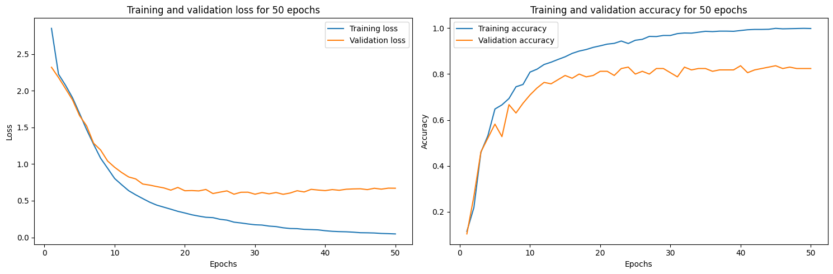
Рисунок 4.4 – Результат слабкої моделі
Як бачимо модель показала себе чудово (рис 4.4), й її точність 85.47% на рівні ResNet50V2, що є чудовим результатом. Але по графіках бачимо, що модель явно перенавчається і дійсно гарні результати без перенавчання були тільки коло 10 епохи. Тому ця модель не є найкращим рішенням. Але тепер бачимо, що доцільно буде використати Dropout шар, щоб обробити це.

4.5.2 Середня CNN
def myCNNmodel_medium():
model = Sequential()
model.add(Conv2D(32, (3, 3), activation='relu', input_shape=(64, 64, 1)))
model.add(MaxPooling2D((2, 2)))
model.add(Conv2D(64, (3, 3), activation='relu'))
model.add(MaxPooling2D((2, 2)))
model.add(Flatten())
model.add(Dense(128, activation='relu'))
model.add(Dropout(0.5))
model.add(Dense(10, activation='softmax'))
return model
Архітектура:
- Два згорткові шари (32 фільтри та 64 фільтри) із пулінгом (2x2) після кожного, які разом виділяють більш складні риси зображення.
- Шар переходу у одновимірні масиви.
- Повнозв’язний шар (128 нейронів) для знаходження виразних рис та зв'язків із класами.
- Шар Dropout (0.5) для зменшення перенавчання.
- Фінальний повнозв’язний шар (10 нейронів, softmax) для класифікації результату.
model = myCNNmodel_medium()
compile_test_model(model, rgb=False, msummary=False, epochs=50, verbose=0)
Compiling model...
Training model...
Evaluating model...
13/13 [==============================] - 0s 3ms/step - loss: 0.2820 - accuracy: 0.9274
[Results]
- Test loss: 0.2820321321487427

- Test accuracy: 0.9273608326911926
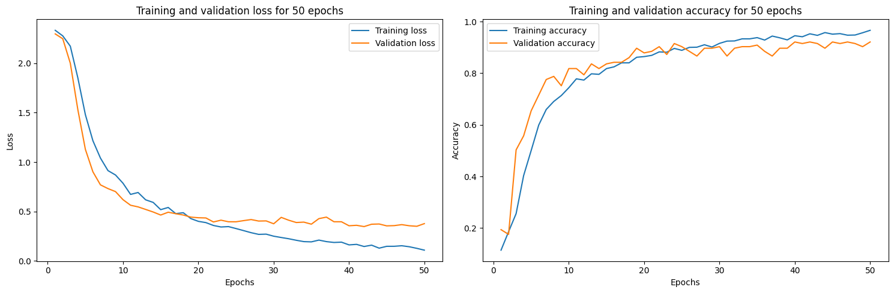
Рисунок 4.5 – Результат середньої моделі
Бачимо прекрасний результат (рис. 4.5), а саме точність 92.73%. І також бачимо що дійсно шар Dropout допоміг у перенавчанні, адже модель прекрасно себе показує. Єдине як можна покращити модель, це зменшити кількість епох до 20, адже там точність приблизно така сама, але схильність до перенавчання менша. Але на даний момент можемо виділити те, що ця модель є найкращою, адже такої точності ще не показувала жодна модель. Але все-таки давайте спробуємо побудувати ще складнішу модель в якій врахуємо всі помилки.

4.5.3 Складна CNN модель
def myCNNmodel_hard():
model = Sequential()
model.add(Conv2D(32, (3, 3), activation='relu', input_shape=input_shape))
model.add(MaxPooling2D(pool_size=(2, 2)))
model.add(Conv2D(64, (3, 3), activation='relu'))
model.add(MaxPooling2D(pool_size=(2, 2)))
model.add(Conv2D(128, (3, 3), activation='relu'))
model.add(MaxPooling2D(pool_size=(2, 2)))
model.add(Conv2D(256, (3, 3), activation='relu'))
model.add(MaxPooling2D(pool_size=(2, 2)))
model.add(Flatten())
model.add(Dense(1024, activation='relu'))
model.add(Dropout(0.5))
model.add(Dense(512, activation='relu'))
model.add(Dropout(0.5))
model.add(Dense(256, activation='relu'))
model.add(Dense(output_classes, activation='softmax'))
return model
Архітектура:
- Чотири згорткові шари (32, 64, 128 та 256 фільтрів) із пулінгом (2x2) після кожного, які виділяють багаторівневі риси зображення.
- Шар переходу у одновимірні масиви.
- Три повнозв’язні шари (1024, 512 та 256 нейронів) для знаходження складних зв'язків між рисами та класами.
- Два шари Dropout (0.5) для зменшення перенавчання.
- Фінальний повнозв’язний шар (output_classes нейронів, softmax) для класифікації результату.
model = myCNNmodel_hard()
compile_test_model(model, rgb=False, msummary=False, epochs=22, verbose=0)
Compiling model...
Training model...
Evaluating model...
13/13 [==============================] - 0s 3ms/step - loss: 0.0498 - accuracy: 0.9879
[Results]
- Test loss: 0.04982094094157219

- Test accuracy: 0.9878935217857361
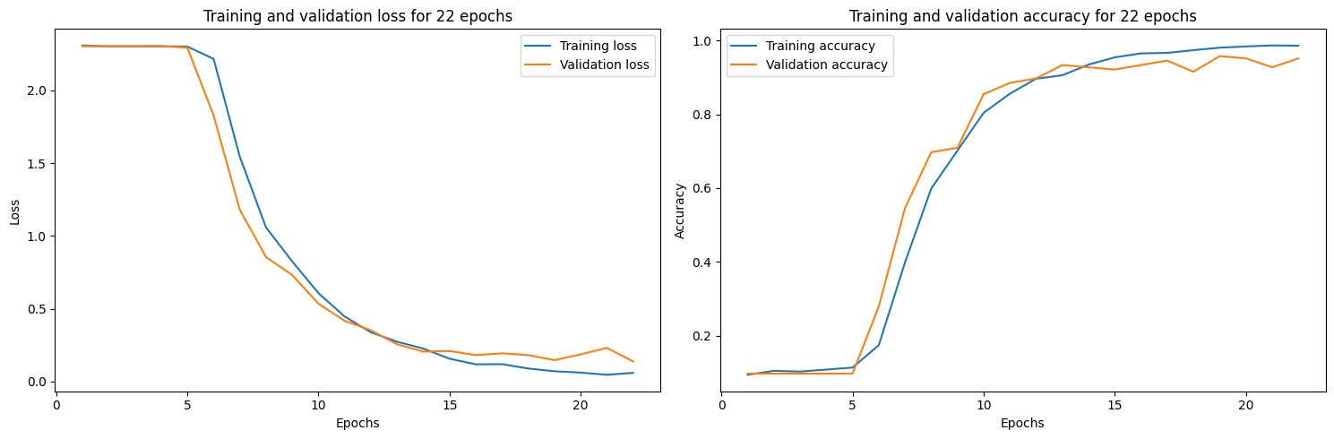
Рисунок 4.6 – Результат складної моделі

Бачимо, що модель показує найкращий результат (рис. 4.6), точність 98.79% і не показує перенавчення. Ми зменшили кількість епох, і різниця між значеннями для тренувальних та тестувальних даних мінімальні.

4.6 Порівняння результатів та вибір найкращої моделі
Модель | К-ть епох | Точність | Втрати | Перенавчання
VGG16 | 128 | 59.8% | 1.1262 | Ні
ResNet50V2 | 128 | 85.96% | 0.4486 | Ні
ResNet152V2 | 128 | 87.16% | 0.4245 | Так
Слабка CNN | 50 | 85.47% | 0.5206 | Так
Середня CNN | 50 | 92.73% | 0.282 | Ні
Складна CNN | 22 | 98.79% | 0.0498 | Ні
Таблиця 4.2 – Результати кожної із моделей
Проаналізувавши дані (таб. 4.2) всіх моделей, можна сказати що найкращою моделлю для датасету Sign Language Digits є нами створена складна згорткова нейронна мережа (CNN). Вона показала найкращі результати точності та втрат серед усіх моделей. Якщо потрібна менш складна але така ж ефективна, то можна взяти й середню за складністю, у неї точність все ще вище 90%, та не спостерігається перенавчання.

ВИСНОВОК
У висновках в реферативній формі повинні бути описані результати, отримані студентом на кожному із етапів виконання роботи
аналітичному,
етапі проектування програмного забезпечення,
експериментальному дослідженню,
аналізу отриманих результатів,
а також висновки щодо досягнення мети курсової роботи.
Тут необхідно наголосити на якісних і кількісних показниках здобутих результатів, обґрунтувати їх достовірність.

ПЕРЕЛІК ПОСИЛАНЬ
- Laurance Moroney, “AI and Machine Learning for Coders” – O’REILLY, 2021. – 0 -211с.
- Karen Simonyan, Andrew Zisserman, “Very Deep Convolutional Networks for Large-Scale Image Recognition” – 2015 – URL: https://arxiv.org/abs/1409.1556
- Kaiming He, Xiangyu Zhang, Shaoqing Ren, Jian Sun, “Identity Mappings in Deep Residual Networks” – 2016 – URL: https://arxiv.org/abs/1603.05027
- Keras Applications – URL: https://keras.io/api/applications/

Додаток А Тексти програмного коду
студента групи ІП-23 ІІ курсу
Ільчишина Назара Олександровича

(Обсяг програми (документа), арк., Кб)
28 арк, 64 Кб
(Вид носія даних)
SSD
(Найменування програми (документа))

Тексти програмного коду прогнозування доходів та факторів на популярність індустрії відеоігор

import pandas as pd
import numpy as np
import datetime

…

Посилання на датасет - https://www.kaggle.com/datasets/ardamavi/sign-language-digits-dataset/data

